BT NÂNG CAO TUẦN 21

PHIẾU BÀI TẬP
- Phiếu bài tập số 1
PHIẾU BÀI TẬP SỐ 1
Họ và tên : ………………………………..Lớp:………
Khoanh tròn vào đáp án đúng nhất
Bài 1: Có thể dựa vào đặc điểm nào sau đây để phân biệt nhóm Động vật không xương sống và Động vật có xương sống
- Bộ xương ngoài. B. Lớp vỏ.
- Xương cột sống. D. Vỏ calcium.
Bài 2: Nhóm động vật nào sau đây có số lượng loài lớn nhất?
- Nhóm Cá. B. Nhóm Chân khớp.
- Nhóm Giun. D. Nhóm Ruột khoang.
Bài 3: Thủy tức là đại diện của nhóm động vật nào sau đây?
- Ruột khoang. B. Giun.
- Thân mềm. D. Chân khớp.
Bài 4: Cá heo là đại diện của nhóm động vật nào?
- Cá. B. Thú.
- Lưỡng cư. D. Bò sát.
Bài 5: Động vật có xương sống bao gồm:
- Cá, Lưỡng cư, Bò sát, Chim, Thú.
- Cá, Chân khớp, Bò sát, Chim, Thú.
- Cá, Lưỡng cư, Bò sát, Ruột khoang, Thú.
- Thân mềm, Lưỡng cư, Bò sát, Chim, Thú.
Bài 6: Ta cần phải làm gì để thế giới động vật mãi đa dạng, phong phú ?
- Bảo vệ tài nguyên thiên nhiên, tài nguyên rừng
- Phát triển chăn nuôi
- Thành lập các khu bảo tồn thiên nhiên
- Cấm săn bắt bừa bãi, bảo vệ động vật quý hiếm
Số phát biểu đúng
- 1.
- 2.
- 3.
- 4.
Bài 7: Cho các lớp động vật sau
- Lớp Lưỡng cư
- Lớp Chim
- Lớp Thú
- Lớp Bò sát
- Lớp Cá sụn.
Hãy sắp xếp các lớp trên theo chiều hướng tiến hóa.
- (5) → (1) → (4) → (2) → (3).
- (5) → (4) → (1) → (2) → (3).
- (5) → (4) → (1) → (3) → (2).
- (1) → (5) → (4) → (2) → (3).
Bài 8: Nhóm loài nào gồm các thiên địch diệt sâu bọ ?
- Thằn lằn, cá đuôi cờ, cóc, sáo.
- Thằn lằn, cắt, cú, mèo rừng.
- Cá đuôi cờ, cóc, sáo, cú.
- Cóc, cú, mèo rừng, cắt.

- Phiếu bài tập số 2
PHIẾU BÀI TẬP SỐ 2
Họ và tên : ………………………………..Lớp:………
Bài 1: Cho HS quan sát hình ảnh đại diện một số động vật (hình ảnh trang 147 Sách bài học)
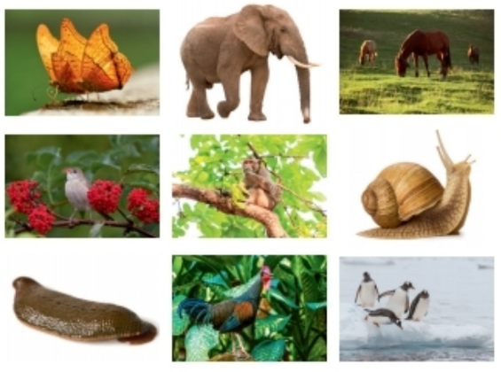
- Gọi tên các sinh vật trong hình.
- Vẽ sơ đồ phân chia các đại diện trên thành 2 nhóm, động vật có xương sống và động vật không xương sống.
Bài 2: Nối mỗi nhóm ở cột A với đặc điểm tương ứng ở cột B.
A |  | B
1. Ruột khoang |  | a) Cơ thể phân đốt, có bộ xương ngoài bằng chitin, có thể có cánh.
2. Giun |  | b) Cơ thể mềm, thường không phân đốt và có vỏ đá vôi.
3. Thân mềm |  | c) Cơ thể hình trụ hay hình dù, đối xứng tỏa tròn, có tua miệng.
4. Chân khớp |  | d) Cơ thể mềm, dẹp, kéo dài hoặc phân đốt.

Bài 3: Em hãy nêu các biện pháp phòng chống giun kí sinh ở người.
Bài 4: Quan sát vòng đời phát triển của loài sâu bướm, em hãy thực hiện các lệnh sau:
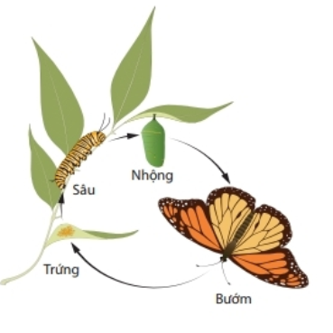
- Giai đoạn nào ảnh hưởng đến năng suất cây trồng?
Theo em nên dần sử dụng các biện pháp phòng trừ sâu hại nào để đảm bảo hiệu quả và an toàn sinh học. Cho ví dụ.

- Phiếu bài tập số 3
PHIẾU BÀI TẬP SỐ 3
Họ và tên : ………………………………..Lớp:………
Hãy thực hiện một cuộc khảo sát nhỏ điều tra về một số động vật gây hại cho nền kinh tế địa phương. Từ đó, cho biết cách phòng trừ những tác hại mà các động vật đó mang lại bằng cách hoàn thành bảng sau:
Tên động vật | Nơi sống | Tác hại

